Ceny OC: kiepski prezent pod choinkę dla kierowców
Kierowcy czekający na przyjemny prezent choinkowy od ubezpieczycieli mogą się srodze zawieść. Listopadowy poziom cen OC był bowiem najwyższy od wiosny 2020 roku.

Jeszcze niedawno, w okresie przedświątecznym kierowcy czasem mogli liczyć na spory spadek średniej składki OC. Taka pozytywna dla właścicieli aut zmiana (wynikająca m.in. z promocji) była widoczna na przykład pod koniec pandemicznego 2020 roku. Niestety, w bieżącym roku zakłady ubezpieczeń przygotowały kierowcom kiepski prezent pod choinkę. Mowa o najszybszym od niemal półtora roku wzroście średniej składki polis OC. Taka przeciętna cena obowiązkowego ubezpieczenia kierowców osiągnęła poziom niewidziany od wiosny 2020 roku. Coraz gorsze wyniki finansowe ubezpieczycieli ze sprzedaży polis OC potwierdzają, że możemy się spodziewać kolejnych podwyżek.
Poziom barometru cenowego z listopada 2022 r. = wzrost o 4,7% względem października 2022 r. oraz wzrost o 6,9% w stosunku do listopada 2021 r.
Nic się nie zmieniło w kontekście liczenia średniej składki
W przypadku bardzo szybkich wzrostów cen OC zawsze nasuwa się podejrzliwe pytanie, czy nowe wyniki nie są efektem jakiejś zmiany dotyczącej np. sposobu analizy. Jeżeli chodzi o listopadowe dane Ubea.pl, to na pewno nie ma mowy o pomyłce lub modyfikacji zasad wykonywania obliczeń. Już od kilku lat, eksperci wspomnianej porównywarki co miesiąc tak samo wyliczają średnią składkę polis OC (bez NNW) na podstawie ponad 100 000 kalkulacji internautów. Co ważne, chodzi o indywidualne porównania wysokości składek OC, które zostały faktycznie wykonane przez kierowców. „Każda osoba sprawdzająca koszt OC w kalkulatorze Ubea.pl ma wpływ na wynik z danego miesiąca” - zaznacza Andrzej Prajsnar, ekspert porównywarki ubezpieczeniowej Ubea.pl.
Ostatni raz polisy OC były tak drogie w kwietniu 2020 roku
Eksperci porównywarki Ubea.pl zdecydowali, że w ramach ustalania średniej miesięcznej składki OC będą uwzględniać również mniej atrakcyjne cenowo propozycje zakładów ubezpieczeniowych. Dlatego przeciętna cena OC podawana przez tę porównywarkę jest stosunkowo wysoka i pokazuje zmiany z całego rynku. Listopad 2022 r. przyniósł miesięczną podwyżkę takiej średniej składki OC aż o 4,7% względem października. Tak dużego wzrostu w skali miesiąca nie notowano od lipca 2021 r. Natomiast w poszukiwaniu średnich cen OC wyższych od wyniku z listopada br. (1345 zł) trzeba się cofnąć aż do kwietnia 2020 roku. „Na uwagę zasługuje też roczny wzrost przeciętnego kosztu OC (listopad 2021 r. - listopad 2022 r.) wynoszący aż 6,9%. Oczywiście, cały czas mówimy o zmianie mniejszej niż poziom inflacji” - podkreśla Paweł Kuczyński, prezes porównywarki ubezpieczeniowej Ubea.pl.
Spadek zysków ze sprzedaży OC jest bardzo sugestywny …
Przyczyn listopadowej podwyżki składek OC możemy upatrywać nie tylko we wspomnianej już inflacji. Warto pamiętać, że od 1 listopada br. obowiązuje prokonsumencki i kosztowny dla zakładów ubezpieczeń pakiet rekomendacji KNF w sprawie likwidacji szkód z polis komunikacyjnych. Jeszcze przed wprowadzeniem tych regulacji przez Komisję Nadzoru Finansowego, zyski techniczne ubezpieczycieli ze sprzedaży OC zaczęły szybko topnieć. Najnowsze dane KNF-u wskazują, że od stycznia do września 2022 r. krajowe zakłady ubezpieczeń na sprzedaży obowiązkowych polis dla kierowców zarobiły 212 mln zł. Analogiczny wynik z I kw. - III kw. 2021 r. wynosił 696 mln zł. „Ponad trzykrotny spadek zysku technicznego ze sprzedaży OC w ciągu roku na pewno jest bardzo sugestywny i zapowiada dalsze podwyżki” - podsumowuje Andrzej Prajsnar, ekspert porównywarki ubezpieczeniowej Ubea.pl.

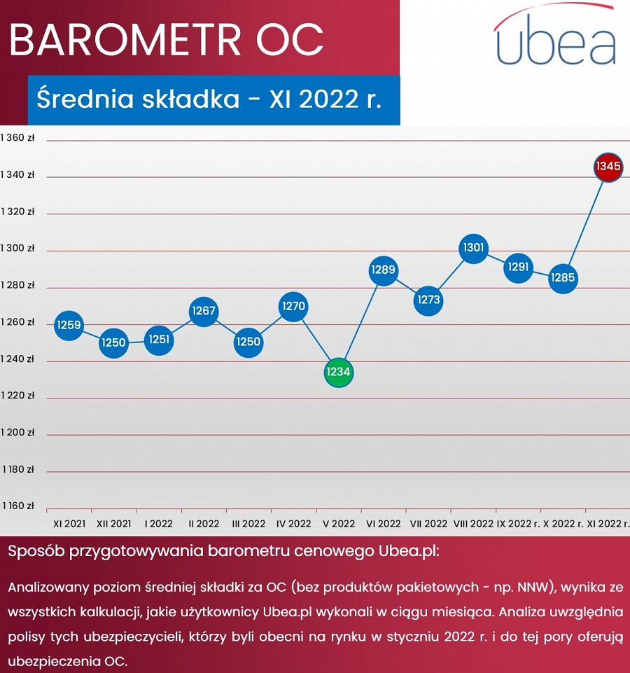
Źródło: porównywarka ubezpieczeń Ubea.pl

